LabField

102716 Laboratoriebalans 100 g / 0, 001 g

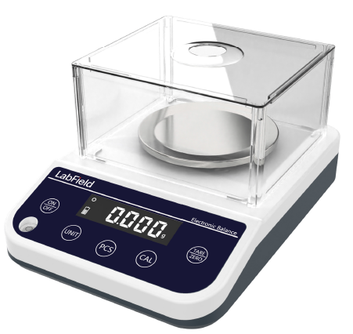

Användarmanual

I: Produktbeskrivning

Labfield elektroniska balans är en intelligent balans som består av högstabila sensorer och mikrodatorer med enkelskapsmikrochip. Den har funktioner för taravikt, minne, räkning och felindikering. Balansen väger noggrant, snabbt och stabilt, är enkel att använda och har fullständiga funktioner. Lämplig för industriella, jordbruksmässiga, kommersiella, skol-, vetenskapliga och andra enheter för att snabbt fastställa objektens vikt och mängd.

II: Produktöversikt

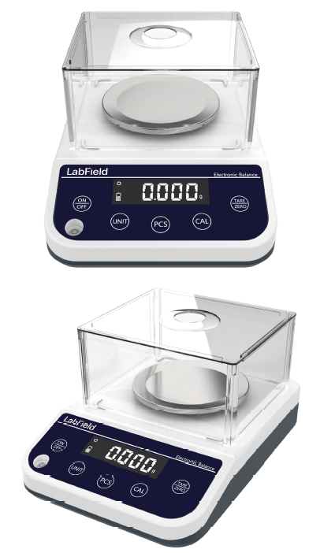

III: Produktintroduktion

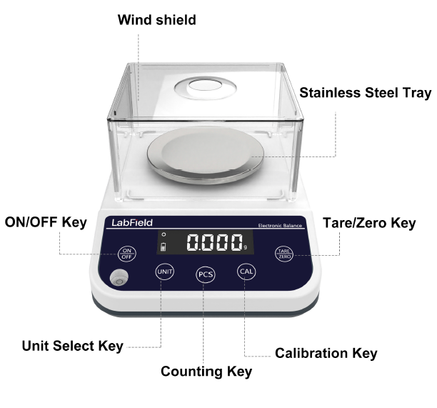
Rostfritt stålbricka
ON/OFF-knapp
Enhetsvalknapp
Räkningsknapp
Kalibreringsknapp
Taravikt/Noll-knapp
Vindskydd
Kraftfull sugare
Strömbrytare
Hastighetsreglageknapp
Vrid på ratten för att ställa in RPM
Strömbrytare
Tryck på knappen för att starta/pausa
Tidsinställningsratt
Vrid på ratten för att ställa in tiden
Strömbrytare
Tryck på knappen för att starta/pausa
Hastighetsreglageknapp
Vrid på ratten för att ställa in RPM
Strömbrytare
Tryck på knappen för att starta/pausa

Nödstoppknapp
Rotor
Strömbrytare
Operativa paneler
Nödstoppknapp
IV: Produktdata

Kapacitet | 100g
Tillgänglig | 0,001g
Panstorlek | 90 mm
Dimensioner | 200* 265*140 mm

V: Felkompareringstabell

Fenomen | Möjlig orsak | Lösning
Översta raden — | Negativ vikt på balansen | Kalibrera om med vikter
Underrad —— | Överviktslarm, se punkt 8 | Kalibrera om med vikter
Err.1 | Orsakas av kontinuerligt maskinbyte | Stäng av i 3 sekunder och starta sedan om
Err.2 | Instabil vägning | Vänta ett tag
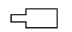 | Lågt batterispänning | Byt batteri

VI: Korrekt användning

Kom igång
- Placera balansen på en stabil och plan arbetsyta, justera nivelleringen för att centrera nivelleringsbubblan, balansen ska skyddas från vibrationer, solljus, luftflöde och stark elektromagnetisk störning.

Start
- Anslut till extern strömförsörjning eller installera 9V-batteriet.
- Tryck på "ON/OFF"-knappen, "8.8.8.8.8.8.", "Max viktvärde", "-----" visas i tur och ordning, visningstiden för "-----" beror på sensorens stabilitet, så placera inte balansen på luftutloppet eller på en instabil arbetsyta. Vägningsläget "0 eller 0,0 eller 000" visas slutligen. Om symbolen "O" i övre vänstra hörnet blinkar, indikerar det att arbetsytan är instabil, då ska du inte utföra operationerna 3 till 7.

Kalibrera balansen
- Placera balansen på en stabil och plan arbetsyta, och undvik vibrationer, solljus, luftflöde och stark elektromagnetisk störning. Slå på balansen och förvärm den i en halvtimme för att göra kalibreringsresultatet mer exakt.

- Kalibreringsoperation
- Kalibrering: Utan att lägga något objekt på vägningspannan, håll ner "CAL kalibrerings"-knappen och håll den i cirka 3 sekunder, när "--CAL-" visas, släpp den omedelbart; Efter ett tag börjar displayen blinka med "standardviktvärde", placera vikten som motsvarar det blinkande "standardviktvärdet" på vägningspannan, då visas ------ och väntar, sedan när "standardviktvärdet" visas igen, ta bort vikten, displayen ändras till "-----" och väntar en stund, displayen visar "0 eller 0,0 eller 0,00", och kalibreringsprocessen är över. Om vägningen fortfarande är inaktiv efter kalibrering, upprepa kalibreringen flera gånger enligt ovanstående process.

Vägning
Efter stabil uppstart eller kalibrering, visas vägningsläge "0 eller 0,0 eller 0,00".
Placera vägningselementet på vägningspannan för att visa vikten på objektet.

Tara
Placera behållaren på vägningspannan, och balansen visar vikten på behållaren.
Efter att ha tryckt på "TARE"-knappen visas "0,0 eller 0,00 eller 0,000", vilket indikerar att taravikten har tagits bort.
När objektet placeras i behållaren visas vikten på objektet.

Vägningsräkningsoperation
Placera en nödvändig behållare för räkning på vägningspannan (lämna den utanför om du inte behöver någon behållare). Tryck på "TARE"-knappen för att visa "0 eller 0,0 eller 0,00", och tryck sedan på "PCS Count"-knappen, den kommer att visa "10" och blinka, i det nedre högra hörnet av skärmen visas konverteringen från "g" till "PCS", lägg sedan 10 objekt som ska räknas på pannan och tryck på "PCS count"-knappen Displayen ändras till -------", vänteläge, efter ett tag ändras displayen till "10" för att slutföra genomsnittsoperationen, och balansen kan börja räkna. (För denna operation måste nollpunkten vara: "0 eller 0,0 eller 0,00", vikten för enskild räkning måste vara större än balansen min. läsbarhet – upplösningen)

Vägningsenhetskonverteringsoperation
- Tryck på "UNIT"-enhetskonverteringsknappen, varje tryck kan visa turvis "CT (karat)", "OZ (ons)", "LB (pund)", "g eller Kg (gram eller kilogram)", olika vägning enheter kan visas enligt användarens behov, balansens standardvärde är "G (g)".

Överviktslarm
- När vikten på det vägda objektet överstiger (1+2%) av det värde som visas vid uppstart visas den övre horisontella linjen ------", vilket indikerar att den ackumulerade vikten överstiger det angivna området, och det vägda objektet bör tas bort omedelbart, annars kan balansen skadas.

VII: Försiktighetsåtgärder för användning
- Den ska vara ansluten till ström och förvärmas enligt föreskrifterna innan användning.
- Tara- och vägda värden får inte överskrida vägningens kapacitet.
- Om vägningen är ogiltig ska balansen kalibreras med en standardvikt.
- Om du behöver ta bort vägningstråget från balansen, vänligen vrid vägningstråget medurs och ta sedan bort det. Dra inte upp vägningspannan direkt för att undvika skada på sensorn.

Leveranslista
- Rond pan Balans Huvudenhet
- Vägningspanna
- Vindskydd
- Strömadapter
- Instruktionsmanual

